FORMULARIO DE POSTULACIÓN

CONCURSO FORMACIÓN DE ESTUDIANTES PARA LA INVESTIGACIÓN 2020
- Identificación del proyecto:

Nombre del Académico UAI:
Unidad académica:
Carga de investigación 2020 del Académico:
N° de estudiantes UAI que estima incorporará en el proyecto:
Título del Proyecto

IMPORTANTE: Al postular a este concurso, el académico declara comprender las bases del mismo, dentro de las cuales se establece que es el estudiante quien liderará el proyecto, apoyado en las metodologías que el académico le enseñe durante el proyecto. El estudiante no puede asumir labores de ayudantes con el académico.

- Formulación (Borrar letras en gris antes de enviar)
- Resumen: máximo 1 página

- Motivación: máximo 1 página. En esta sección, el académico debe señalar porqué le parece relevante formar estudiantes en investigación.

- Objetivos y competencias: máximo 1 página. En esta sección, el académico debe especificar los objetivos del proyecto y las principales competencias que espera apoyar a desarrollar por para de los estudiantes.

Ejemplo de competencias: Tomado del artículo “FORMACIÓN DE HABILIDADES PARA LA INVESTIGACIÓN DESDE EL PREGRADO” http://www.scielo.org.co/pdf/acp/v10n2/v10n2a18.pdf
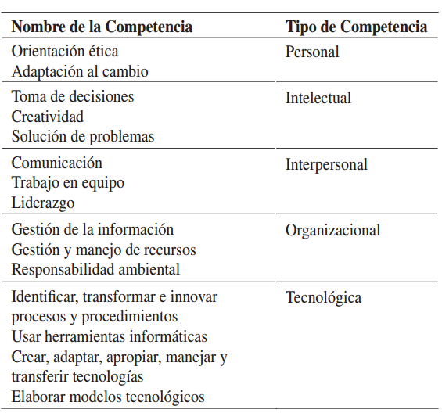

- Metodología: máximo 2 páginas. En esta sección, el académico debe señalar cual será la metodología que seguirá para acompañar a su/s estudiante/s durante el desarrollo del proyecto.

- Plan de trabajo o carta Gantt: máximo 1 página. En esta sección, el académico debe mostrar, además de las actividades, los hitos que espera que el o los estudiantes desarrollen durante el proyecto.

- Resultados o productos esperados: máximo 1 página. En esta sección, el académico debe especificar lo que espera como resultado o producto del estudiante.

- Bibliografía: máximo 1 página. En esta sección, el académico puede añadir bibliografía, pero esta deberá demostrar el proceso de formación, NO debe ser sobre el tema del proyecto, ya que este debe ser definido con el estudiante.

- Currículo resumido: Investigador responsable (académico UAI)
- Proyectos de investigación con fondos externos, últimos 5 años:
(Identifique el proyecto con: Nombre del proyecto/rol /código/duración)

- Artículos publicados últimos 5 años. Agregar DOI.

- Libros o capítulos, en editoriales exclusivamente del listado de editoriales con claro prestigio internacional según grupo de estudio.

- Eventos de vinculación o divulgación científica en los que ha participado el investigador en los últimos 5 años.

